Sevgili Öğrenciler;

- Kendinizi korumak için size zarar veren kişiden kaçmak, yüksek sesle bağırmak ve onu tekmelemek vb. davranışlarda bulunabilirsiniz.
- Inşaatlar, boş ve terk edilmiş yerler, bodrum katlar sizin için güvenli olmayan yerlerdir.
- Ailenizin izni ve bilgisi olmadan kafe, oyun salonu, arkadaş ve komşu evleri gibi yerlere gitmemelisiniz.
- Ailenizin bilgisi dahilinde gittiğinizde de yediklerinize ve içtiklerinize dikkat etmelisiniz.
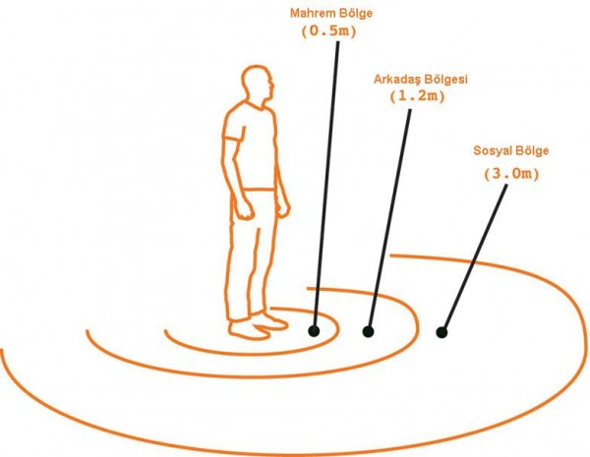
- Çevrenizde kötü insanlar olabilir ve size kandırmak için çeşitli hikayeler anlatabilir ama bunlara asla inanmamalısınız.
- Sanal ortamlarda tanımadığınız kişilerle arkadaşlık yapmamalısınız.
- Sosyal paylaşım sitelerinde kişisel bilgilerinizi ve özel görüntülerinizi paylaşmamalısınız.
- Tanımadığınız kişilerden uzak durmalısınız.
- Özel alanlarınızın farkında olmalısınız.
- Kıyafetlerinizi değiştirirken yabancı kişilerin olmamasına dikkat etmelisiniz.
- Banyonuzu ve kişisel temizliğinizi kendiniz yapmayı öğrenmelisiniz.
- Kendinize ait uyuma ve giyinme alanınız olmalı.
- Birisinin odasına girerken ya da sizin odanıza girileceğinde kapının çalınmış olmasına dikkat etmelisiniz.
- Televizyonda ya da internette izleyeceğiniz görüntülerde seçici olun.
- Arkadaşlarınızın özel alanına şaka amaçlı müdahalede bulunmayın.

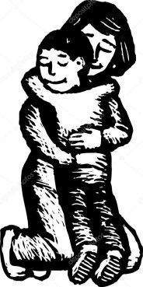

Yardım ve Destek İçin Okul Rehberlik Servisi Başvurabilirsiniz.

ESMANUR ÖNER
Psikolojik Danışman ve Rehberlik Öğretmeni

MEHMET AKİF ERSOY ORTAOKULU
REHBERLİK SERVİSİ

“KİŞİSEL SINIRLARI KORUMAK”
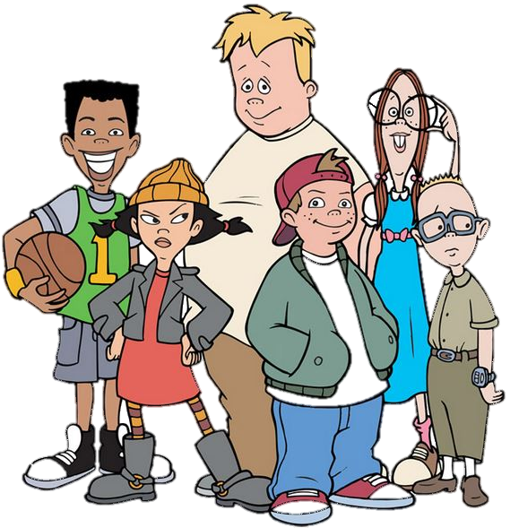

Sevgili Öğrenciler
Günlük hayatta annemiz, babamız, kardeşlerimiz, öğretmenlerimiz, arkadaşlarımız ve daha birçok kişiyle iletişim halindeyiz. Çevremizdeki insanlarla iletişimimizi konuşarak, dinleyerek, bakarak ve dokunarak sağlayabiliriz. Iki çeşit dokunma vardır;
İYİ DOKUNMA: Kendimizi rahat, güvende ve iyi hissettiren dokunmalardır. Anne babamız gibi sevdiğimiz ve güvendiğimiz kişilerin bizi kucaklaması iyi dokunuştur.
Annenin iyi geceler öpücüğü, sarılmak, başının okşanması, tokalaşmak gibi dokunmalar bize iyi hissettirir.

KÖTÜ DOKUNMA:Kendimizi kötü hissettiren hoşlanmadığımız her dokunuş kötü dokunuştur. Kötü dokunuşlar kızgın, korkmuş, kafası karışık, üzgün, utanmış hissetmemize neden olabilir. “Vurmak” canımızı acıtsada acıtmasada hoşumuza gitmiyorsa bir çeşit kötü dokunuştur. Sana hoşlanmadığın şekilde dokunan kişi bunu hemen durdurmalıdır.

UNUTMAYIN;
BEDENİNİZ SİZE AİTTİR. DOKUNULMAK VE ÖPÜLMEK İSTEMİYORSANIZ, KİM OLURSA OLSUN BUNA “HAYIR” DEMEK EN DOĞAL HAKKINIZDIR.

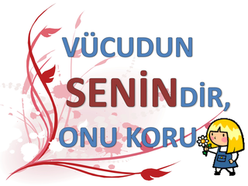

ÖZEL BÖLGELERİMİZ
Bedeniniz size aittir ve sadece sizin izin verdiğiniz kişiler dokunabilir. Ancak bedenimizde öyle yerler var ki çok daha özeldir. Sevdiğimiz, güvendiğimiz kişiler bile dokunamaz. Bu çok özel olan yerlerimiz;
- Dudaklarımız
- Göğüs Bölgemiz
- Bacak Aramız
- Arka Bölgemiz
Birisinin sizin özel bölgelerinize bakması ya da dokunması sizin tehlikede olduğunuz anlamına gelir

Bazı büyükler bir çocuğun özel yerlerine bazı durumlarda bakabilir ya da dokunabilir. Bu büyükler annen, baban, doktor veya hemşire olabilir.
Bu durumlar banyo yapmada yardım alırken ya da hastalık durumunda tedavi amaçlı olabilir.

Eğer birisi senden kötü bir dokunuş veya bakışla ilgili yaptıklarını sır olarak saklamanı isterse asla yapma!
Eğer kötü bir dokunuş veya bakışla karşılaşırsan;

1. “HAYIR!” DE
2. ORADAN UZAKLAŞ
3. GÜVENDİĞİN BİR BÜYÜĞÜNE SÖYLE
4. BİRİSİ SENİ DİNLEYENE KADAR SÖYLEMEYE DEVAM ET!

UNUTMA

- gvv
Hiç kimse bir çocuktan kötü bir saklamasını isteyemez.
Akrabaların olsa dahi istemediğin hiçbir şeyi kimse sana yapamaz, dokunamaz.
Bedenin sana aittir.
Kötü dokunuş ve bakışlar asla bir çocuğun suçu değildir.

